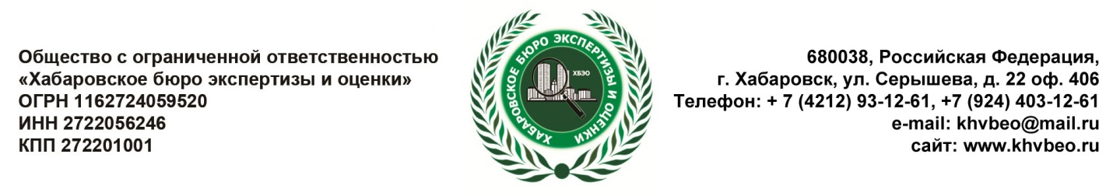
Документы, необходимые для оценки индивидуального жилого дома:
- Паспорт наследника
- Свидетельство о смерти наследодателя
- Свидетельство о государственной регистрации права и/или
- Договор купли-продажи
- Договор дарения
- Договор мены
- Разрешение на строительство индивидуального жилого дома
- Разрешение на ввод в эксплуатацию индивидуального жилого дома
- Технический паспорт на индивидуальный жилой дом

